**中山大学数据科学与计算机学院本科生实验报告**

**（2017学年秋季学期）**

课程名称：数据库系统 任课教师：刘玉葆

|  |  |  |  |
| --- | --- | --- | --- |
| 年级 | **15M1** | 专业（方向） | **软件工程(移动信息工程）** |
| 学号 | **15352008** | 姓名 | **蔡荣裕** |
| 电话 | **13727021990** | 邮箱 | **897389207@qq.com** |

实验目的

1. 熟悉SQL的数据定义语言。
2. 能够熟练地使用SQL语句来创建和更改基本表,创建和取消索引。

实验内容

1. **使用 CREATE语句创建基本表：**
   1. 创建数据库表CUSTOMERS(CID, CNAME,CITY, DISCNT)
   2. 创建数据库表 AGENTS(AID, ANAME,CITY, PERCENT)
   3. 创建数据库表 PRODUCTS(PID. PNAME)

其中，CID，AID, PID分别是各表的主键，具有唯一性约束。

* 1. 创建数据库表 ORDERS( ORDNA. MONTH,CID,AID,PID,QTY, DOLLARS)。

其中， ORDNA是主键，具有唯一性约束。CID，AID，PID是外键，分别参照的是 表 CUSTOMERS的CID字段，表 AGENTS的AID字段，表 PRODUCTS的PID字段。

1. **更改基本表的定义，增加列，删除列，修改列的数据类型：**

增加数据库表 PRODUCTS的三个属性列：CITY, QUANTITY, PRICE。

1. **创建表的升降序索引：**

为以上4个表建立各自的按主键增序排列的索引。

1. **取消表、表的索引或表的约束：**

取消上述建立的4个索引。

代码实现及结果

1. **创建上述要求的4个表**

使用 CREATE TABLE 创建表 主键使用UNIQUE修饰，用PRIMARY KEY 确定主键。

代码如下：

**CREATE** **TABLE** CUSTOMERS

( CID **INT** **NOT** **NULL** **UNIQUE**,

CNAME **CHAR**(20) **NOT** **NULL**,

CITY **CHAR**(20) **NOT** **NULL**,

DISCNT **FLOAT** **NOT** **NULL**,

**PRIMARY** **KEY**(CID))

**CREATE** **TABLE** AGENTS

(AID **INT** **NOT** **NULL** **UNIQUE**,

ANAME **CHAR**(20) **NOT** **NULL**,

CITY **CHAR**(20) **NOT** **NULL**,

PERCENTS **FLOAT** **NOT** **NULL**,

**PRIMARY** **KEY**(AID))

**CREATE** **TABLE** PRODUCTS

(PID **INT** **NOT** **NULL** **UNIQUE**,

PNAME **CHAR**(20) **NOT** **NULL**,

**PRIMARY** **KEY**(PID))

**CREATE** **TABLE** ORDERS(

ORDNA **CHAR**(20) **NOT** **NULL**,

MONTHS **INT** **NOT** **NULL**,

CID **INT** **NOT** **NULL** **UNIQUE**,

AID **INT** **NOT** **NULL** **UNIQUE**,

PID **INT** **NOT** **NULL** **UNIQUE**,

QTY **INT** **NOT** **NULL**,

DOLLARS **FLOAT** **NOT** **NULL**,

**PRIMARY** **KEY**(CID,AID,PID),

**FOREIGN** **KEY**(CID) **REFERENCES** CUSTOMERS **ON** **DELETE** **CASCADE**,

**FOREIGN** **KEY**(AID) **REFERENCES** AGENTS **ON** **DELETE** **CASCADE**,

**FOREIGN** **KEY**(PID) **REFERENCES** PRODUCTS **ON** **DELETE** **CASCADE**,

)

**SELECT** 表名=c.name

,主键名=d.name

**FROM** sysindexes a

**JOIN** sysindexkeys b **ON** a.id=b.id **AND** a.indid=b.indid

**JOIN** sysobjects c **ON** b.id=c.id

**JOIN** syscolumns d **ON** b.id=d.id **AND** b.colid=d.colid **WHERE** c.xtype='U' **AND** **exists**(**SELECT** 1 **FROM** sysobjects **WHERE** xtype='PK' **and** name=a.name)

**SELECT** 表名=b.name ,

列名=a.name

**FROM** SysColumns a

**JOIN** sysobjects b **ON** a.id=b.id **WHERE** b.xtype='U'

效果如下:（此处使用SQL语言查询将需要信息打印出来）

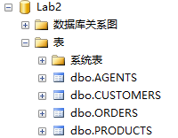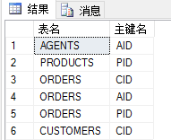

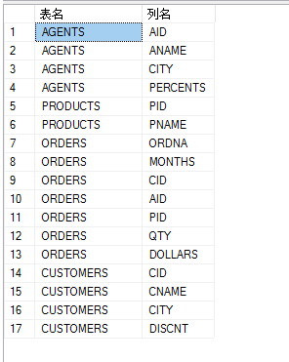

1. **增加数据库表 PRODUCTS的三个属性列：CITY, QUANTITY, PRICE**

使用 ALTER TABLE ADD 为表增加属性列

代码如下：

**ALTER** **TABLE** PRODUCTS **ADD** CITY **CHAR**(20) **NOT** **NULL**

**ALTER** **TABLE** PRODUCTS **ADD** QUANTITY **INT** **NOT** **NULL**

**ALTER** **TABLE** PRODUCTS **ADD** PRICE **FLOAT** **NOT** **NULL**

**SELECT** 表名=b.name ,

列名=a.name

**FROM** SysColumns a

**JOIN** sysobjects b **ON** a.id=b.id **AND** b.id=**Object_Id**('PRODUCTS') **WHERE** b.xtype='U'

效果如下：（此处使用SQL语言查询将需要信息打印出来）

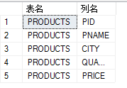

1. **为以上4个表建立各自的按主键增序排列的索引**

使用 CREATE INDEX …… ON …… 创建索引（默认升序）

代码如下：

**CREATE** **INDEX** XSNO **ON** CUSTOMERS(CID)

**CREATE** **INDEX** XSNO **ON** AGENTS(AID)

**CREATE** **INDEX** XSNO **ON** PRODUCTS(PID)

**CREATE** **INDEX** XSNO **ON** ORDERS(CID,AID,PID)

**SELECT** 表名=c.name

,索引名=a.name

,索引字段名=d.name

**FROM** sysindexes a

**JOIN** sysindexkeys b **ON** a.id=b.id **AND** a.indid=b.indid

**JOIN** sysobjects c **ON** b.id=c.id

**JOIN** syscolumns d **ON** b.id=d.id **AND** b.colid=d.colid **WHERE** c.xtype='U' **AND** a.name='XSNO'

**效果如下：**

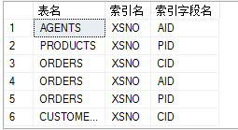

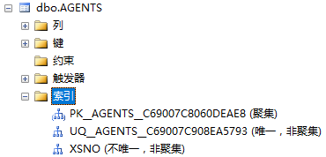 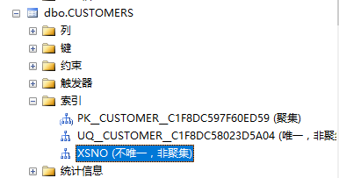

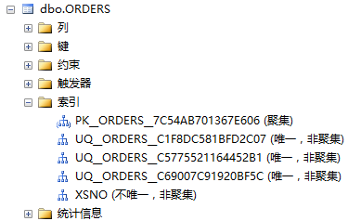 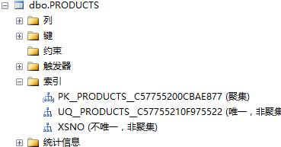

1. **取消上述建立的4个索引**

使用DROP INDEX 删除索引

代码如下：

**DROP** **INDEX** CUSTOMERS.XSNO

**DROP** **INDEX** AGENTS.XSNO

**DROP** **INDEX** PRODUCTS.XSNO

**DROP** **INDEX** ORDERS.XSNO

**SELECT** 表名=c.name

,索引名=a.name

,索引字段名=d.name

**FROM** sysindexes a

**JOIN** sysindexkeys b **ON** a.id=b.id **AND** a.indid=b.indid

**JOIN** sysobjects c **ON** b.id=c.id

**JOIN** syscolumns d **ON** b.id=d.id **AND** b.colid=d.colid **WHERE** c.xtype='U' **AND** a.name='XSNO'

**效果展示：**

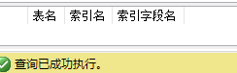

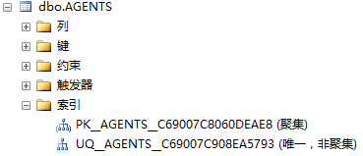 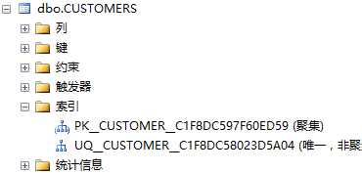

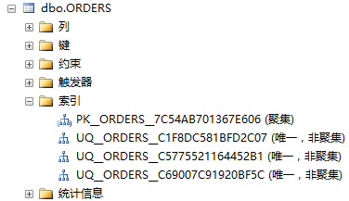 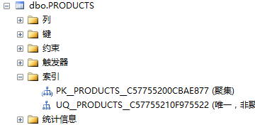

实验感想

这次实验主要是学习使用SQL语言创建数据库和表，并对表进行修改，增添属性，和删减属性，因为之前有自学过不分mysql，所以这些操作还是比较简单的，就是mysql和sqlserver有所不同有些语句还是要去去百度一下再能写出来，比如一些查询表的信息的语句。

## 附件：代码（可直接复制）

**use** master

**if** **exists** (**select** * **From** master.dbo.sysdatabases **where** name='Lab2')

**drop** database Lab2

**create** database Lab2

**use** Lab2

**CREATE** **TABLE** CUSTOMERS

( CID **INT** **NOT** **NULL** **UNIQUE**,

CNAME **CHAR**(20) **NOT** **NULL**,

CITY **CHAR**(20) **NOT** **NULL**,

DISCNT **FLOAT** **NOT** **NULL**,

**PRIMARY** **KEY**(CID))

**CREATE** **TABLE** AGENTS

(AID **INT** **NOT** **NULL** **UNIQUE**,

ANAME **CHAR**(20) **NOT** **NULL**,

CITY **CHAR**(20) **NOT** **NULL**,

PERCENTS **FLOAT** **NOT** **NULL**,

**PRIMARY** **KEY**(AID))

**CREATE** **TABLE** PRODUCTS

(PID **INT** **NOT** **NULL** **UNIQUE**,

PNAME **CHAR**(20) **NOT** **NULL**,

**PRIMARY** **KEY**(PID))

**CREATE** **TABLE** ORDERS(

ORDNA **CHAR**(20) **NOT** **NULL**,

MONTHS **INT** **NOT** **NULL**,

CID **INT** **NOT** **NULL** **UNIQUE**,

AID **INT** **NOT** **NULL** **UNIQUE**,

PID **INT** **NOT** **NULL** **UNIQUE**,

QTY **INT** **NOT** **NULL**,

DOLLARS **FLOAT** **NOT** **NULL**,

**PRIMARY** **KEY**(CID,AID,PID),

**FOREIGN** **KEY**(CID) **REFERENCES** CUSTOMERS **ON** **DELETE** **CASCADE**,

**FOREIGN** **KEY**(AID) **REFERENCES** AGENTS **ON** **DELETE** **CASCADE**,

**FOREIGN** **KEY**(PID) **REFERENCES** PRODUCTS **ON** **DELETE** **CASCADE**,

)

**SELECT** 表名=c.name

,主键名=d.name

**FROM** sysindexes a

**JOIN** sysindexkeys b **ON** a.id=b.id **AND** a.indid=b.indid

**JOIN** sysobjects c **ON** b.id=c.id

**JOIN** syscolumns d **ON** b.id=d.id **AND** b.colid=d.colid **WHERE** c.xtype='U' **AND** **exists**(**SELECT** 1 **FROM** sysobjects **WHERE** xtype='PK' **and** name=a.name)

**SELECT** 表名=b.name ,

列名=a.name

**FROM** SysColumns a

**JOIN** sysobjects b **ON** a.id=b.id **WHERE** b.xtype='U'

**ALTER** **TABLE** PRODUCTS **ADD** CITY **CHAR**(20) **NOT** **NULL**

**ALTER** **TABLE** PRODUCTS **ADD** QUANTITY **INT** **NOT** **NULL**

**ALTER** **TABLE** PRODUCTS **ADD** PRICE **FLOAT** **NOT** **NULL**

**SELECT** 表名=b.name ,

列名=a.name

**FROM** SysColumns a

**JOIN** sysobjects b **ON** a.id=b.id **AND** b.id=**Object_Id**('PRODUCTS') **WHERE** b.xtype='U'

**CREATE** **INDEX** XSNO **ON** CUSTOMERS(CID)

**CREATE** **INDEX** XSNO **ON** AGENTS(AID)

**CREATE** **INDEX** XSNO **ON** PRODUCTS(PID)

**CREATE** **INDEX** XSNO **ON** ORDERS(CID,AID,PID)

**SELECT** 表名=c.name

,索引名=a.name

,索引字段名=d.name

**FROM** sysindexes a

**JOIN** sysindexkeys b **ON** a.id=b.id **AND** a.indid=b.indid

**JOIN** sysobjects c **ON** b.id=c.id

**JOIN** syscolumns d **ON** b.id=d.id **AND** b.colid=d.colid **WHERE** c.xtype='U' **AND** a.name='XSNO'

**DROP** **INDEX** CUSTOMERS.XSNO

**DROP** **INDEX** AGENTS.XSNO

**DROP** **INDEX** PRODUCTS.XSNO

**DROP** **INDEX** ORDERS.XSNO

**SELECT** 表名=c.name

,索引名=a.name

,索引字段名=d.name

**FROM** sysindexes a

**JOIN** sysindexkeys b **ON** a.id=b.id **AND** a.indid=b.indid

**JOIN** sysobjects c **ON** b.id=c.id

**JOIN** syscolumns d **ON** b.id=d.id **AND** b.colid=d.colid **WHERE** c.xtype='U' **AND** a.name='XSNO'